Zemes vienības kadastra apzīmējums
7480 005 1009
platība 0,2700 ha

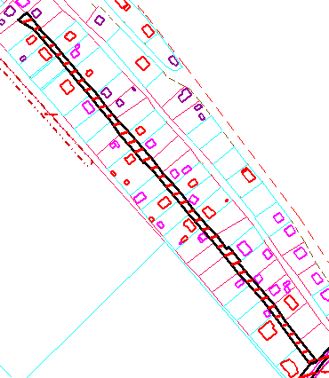

Izkopēts no NĪVKIS kadastra kartes

